Дистанционное обучение по дополнительной общеобразовательной
программе «Фантазии из квиллинга» (бюджет)
Группа 6 (возраст 5-8 лет)
Задание 1 «Морозное кружево»
Инструменты и материалы: полоски для квиллинга, клей, ножницы, инструмент для квиллинга.
Продолжительность исполнения: 4 часа
- Отгадайте загадку:
Балеринкам нет числа,
С ними дружит ветер,
И от них белым-бела
Вся земля на свете.
Белой стайкой мошкара
Вьётся, кружится с утра,
Не пищит и не кусает-
Просто так себе летает.
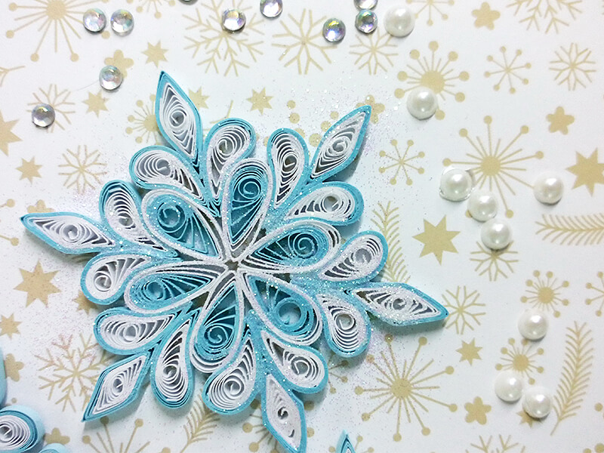
Давайте представим морозный ясный день, когда светит солнышко, и в его лучах порхают, переливаются лёгкие снежинки. Мы стараемся их поймать и рассмотреть поближе. Какие они красивые! И как бы мы не старались, никогда не найдём среди них одинаковые.
На прошлых занятиях мы с вами выполняли работы, приклеивая их на плоскость. А сегодня мы выполним объемное изделие.
Выполнение снежинок из скрученных полосок напоминает мозаику или калейдоскоп с огромным количеством вариантов. Посмотрите на снежинки выполненные в технике квиллинг).
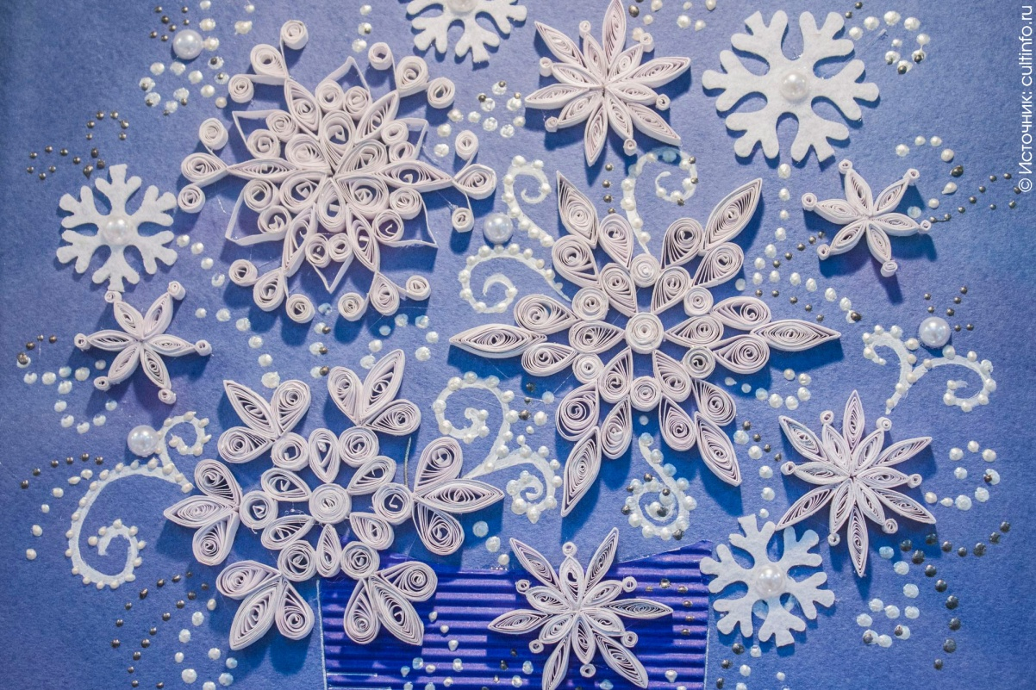
Сегодня мы сделаем свою снежинку.
Первое, с чего начнем, - это центр снежинки.
- Центр снежинки (6шт.) – это элемент «Свободная спираль» из полоски 20 см скрутите ленту, снимите спираль с зубочистки, и, прежде чем приклеить конец полоски, дайте ей немного раскрутиться, но не сильно. Сделайте из каждой спирали форму «ромб».
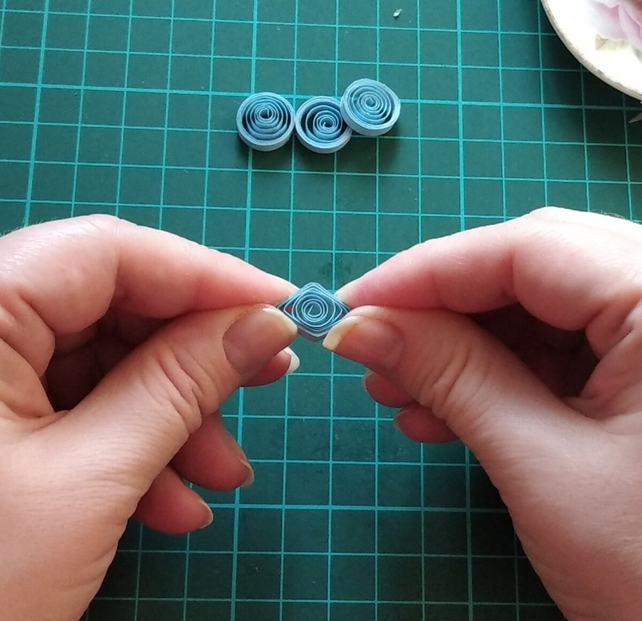
- Склеиваем все ромбы между собой, чтобы получилась шести конечная звезда.
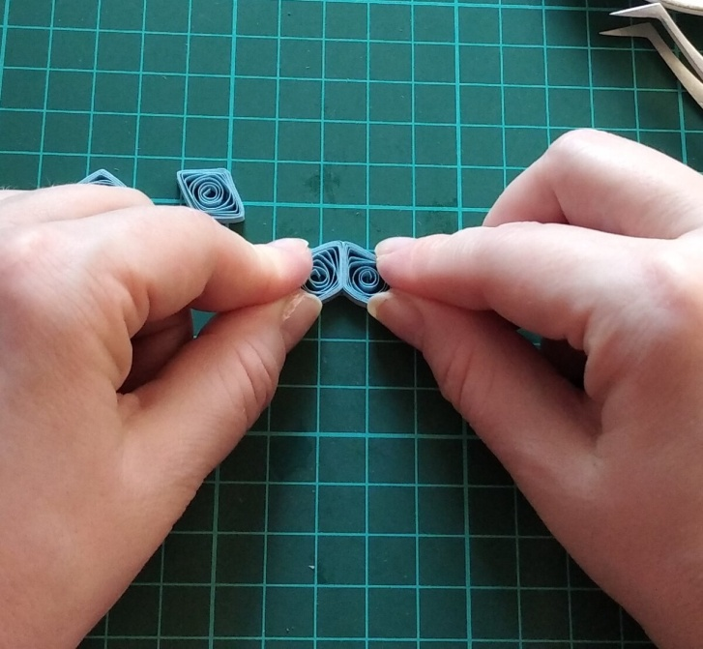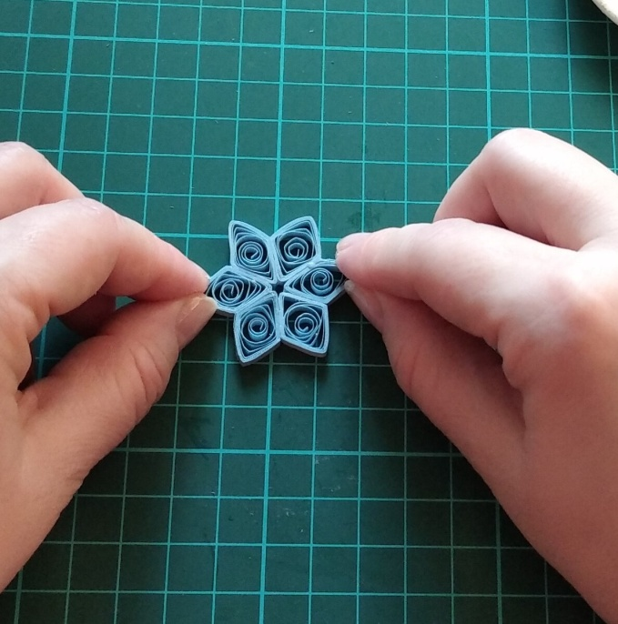

3. Лучи снежинки (6 шт.) – это элемент «Капля». Из спиральки легко делается капля: нужно просто зажать между пальцами один край спирали, чтобы получился острый уголок.
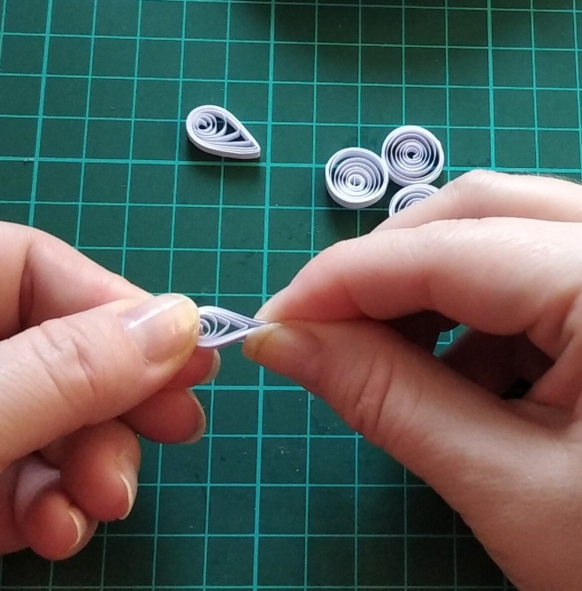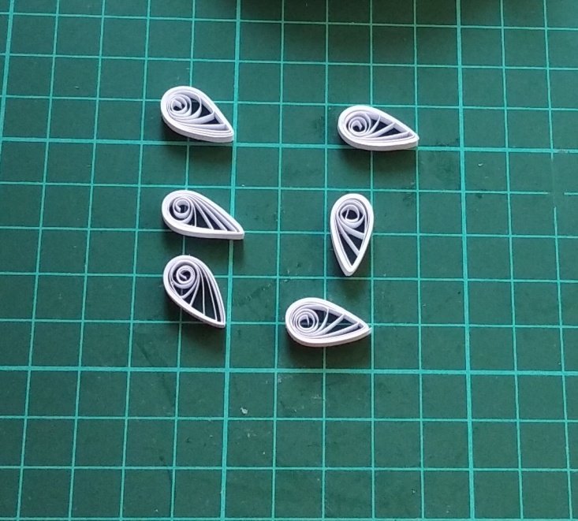

4. Элементы «Капли» приклеиваем к уже готовой звездочке.
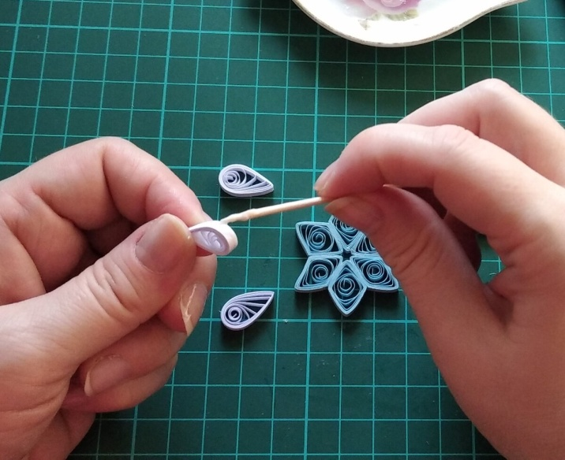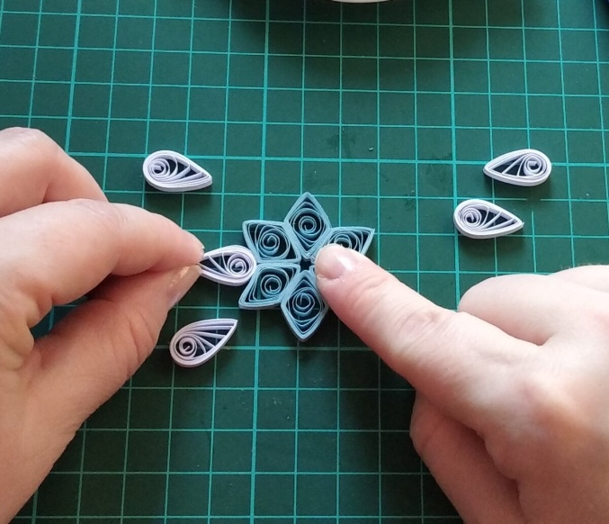
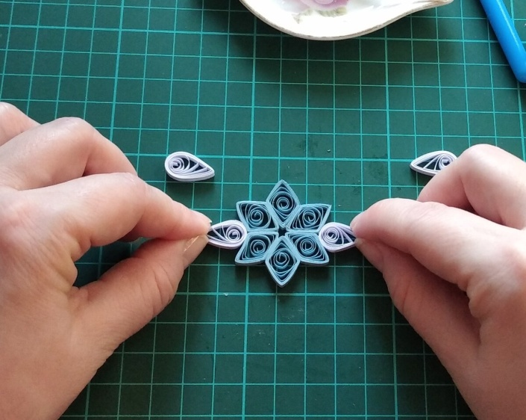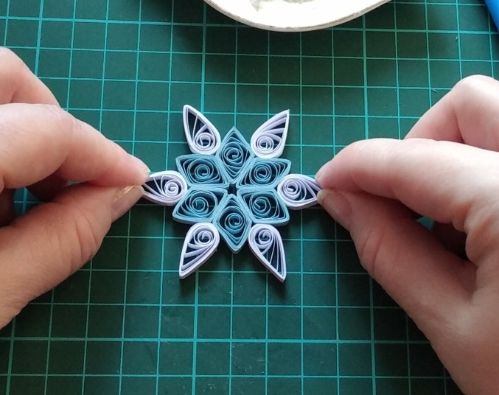
5. «Тугой ролл» (18 шт.) - Из полоски 20 см скрутите ленту, снимите спираль с зубочистки, и, приклейте край ленты. Теперь склеим элементы «тугой ролл» по три штуки.
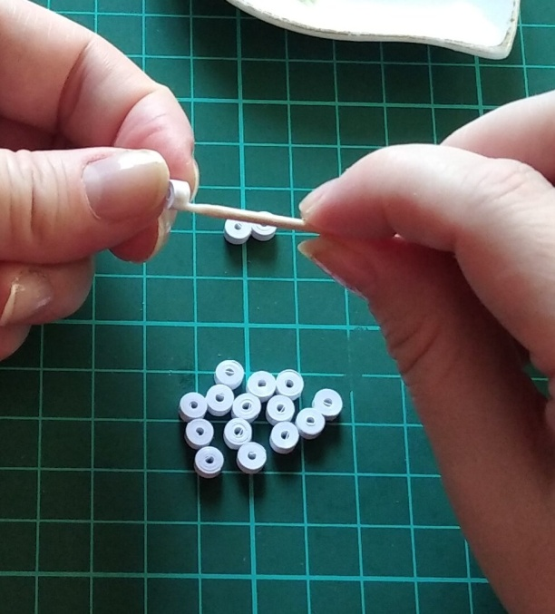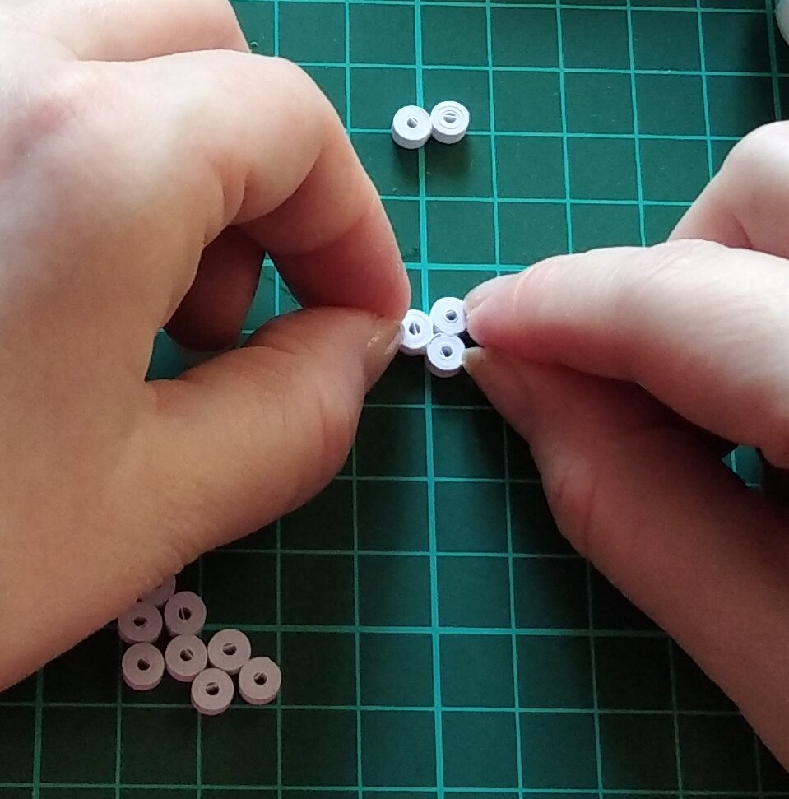

6. Получившиеся элементы приклеиваем на каждый лучик снежинки.
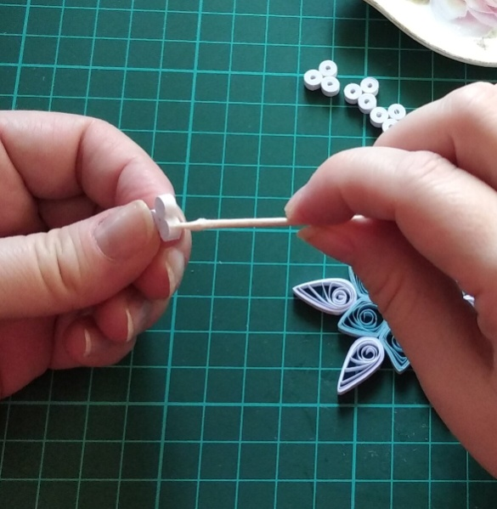 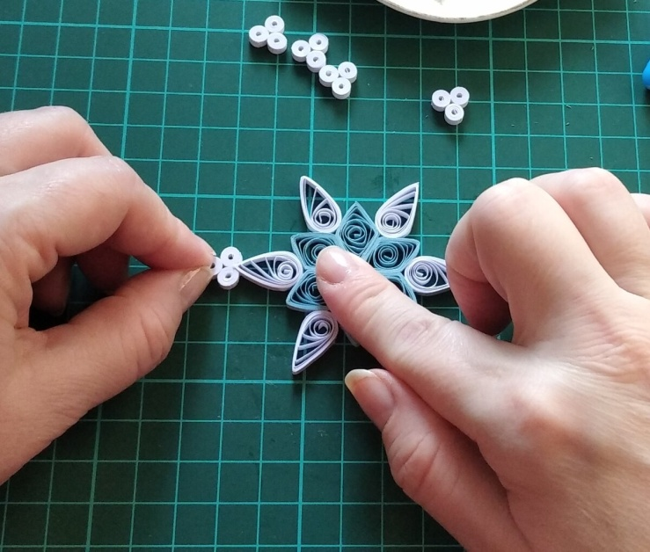

7. Снежинка готова.
К ней можно привязать красивую ленточку и повесить на елку или украсить квартиру, а можно приклеить на открытку.
